AI眼镜市场发展洞察与三大运营商的对标启示
随着多模态大模型与智能硬件的深度融合，AI眼镜正处于创新爆发与试商用探索的关键阶段。对运营商来说，在传统业务增长动能减弱的背景下，AI眼镜作为大模型时代AI终端掌握流量的关键入口，有望成为运营商掌握AI流量分发入口和生态价值的关键抓手。本文从AI眼镜现状、趋势和竞争格局入手，并对三大运营商的布局进行深入分析，总结中国电信目前发展问题，为其AI眼镜的战略发展提供针对性建议。
一、AI眼镜现状、趋势与竞争格局
1.AI眼镜在2025CES大放异彩，未来前景广阔，有望成为下一代人机交互核心入口
在今年的国际消费电子展CES上，AI眼镜成为焦点，约60家中国企业和超过80家海外企业参与AI眼镜相关展示，展出的AI眼镜产品近50种。
从消费级市场看，AI眼镜正以轻量化、场景化功能渗透日常生活。主流产品聚焦“拍摄+翻译+智能助手”的核心功能矩阵。雷鸟V3搭载索尼IMX681传感器，支持0.8秒极速抓拍与HDR录像，满足Vlog创作需求；闪极loomos以999元价格带提供实时语音翻译，支持16种语言离线处理；Rokid Glasses集成通义千问大模型，可完成AI导航、AI健康提醒等任务；小度AI眼镜通过文心大模型实现“边走边问”式知识问答。
行业级市场则呈现专业化、定制化特征，AI眼镜成为生产力革新工具。工业领域，Rokid Glasses通过AR远程协作系统实现设备故障的“第一视角诊断”；医疗场景中，李未可View眼镜探索了慢性病患者的远程体征监测，雷鸟X3 Pro的AR导航功能辅助外科医生实施显微手术；教育领域，INMO Air 3的AR课件呈现技术使抽象知识具象化；安防场景中，闪极AI拍拍镜的90°广角镜头满足安保巡检需求。
随着技术迭代加速、生态应用完善以及用户习惯的养成，AI眼镜将逐步渗透至工作、生活全场景，有望成为继智能手机之后，承载下一代智能生态的核心交互终端。根据Wellsenn XR的数据，2024年全球AI眼镜销量达152万台（其中中国5万台），市场规模约35.1亿美元。预测2025年全球销量有望进一步增长至350万台，较2024年增长230%，展现出强劲的增长态势。
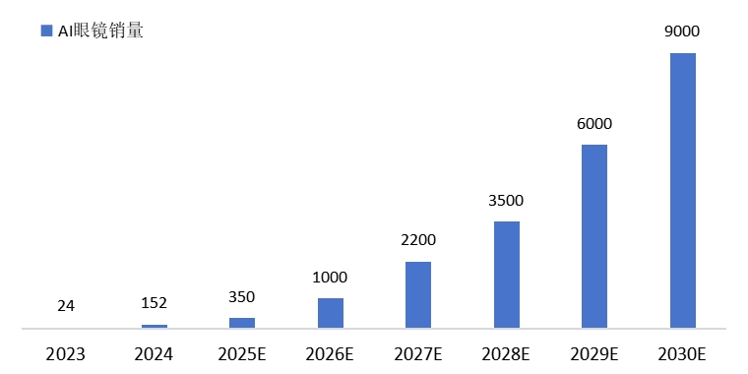
图1. 2023-2030年全球AI眼镜销量及预测（万台）
资料来源：Wellsenn XR（维深信息）《2024年AI智能眼镜销量跟踪报告》
2.主要竞争格局表现为全球市场头部厂商垄断格局，本土企业创新突围
国际巨头：Meta主导全球市场。国际巨头如Meta、微软、谷歌等凭借技术优势主导全球市场，IDC数据显示，Meta在2024年第四季度占据全球智能眼镜市场83.8%的份额,微软、谷歌等巨头通过生态整合和技术优势布局消费与企业级市场。
国内阵营：全场景生态+垂直赛道创新突围。国内阵营则呈现多维度分化。头部品牌：华为、雷鸟创新等头部品牌率先布局。2024年AI音频眼镜以70%市占率主导市场，其中华为以76.6%份额占据绝对优势；2025年Q1 AI拍摄眼镜异军突起，市占率达28.1%，雷鸟创新以超90%份额主导该细分领域。新兴势力：小米、百度等新兴势力聚焦细分领域，小米联合歌尔计划2025年Q2推出千元级教育场景产品，预计出货量30万台；百度（小度）聚焦方言识别技术深耕下沉市场。潜力玩家：电信运营商依托强大的网络基础（5G/5G-A的低延迟高带宽及eSIM的便捷连接）、庞大的用户基础、广泛的线下渠道以及成熟的计费和服务体系，通过终端厂商联合研发、差异化场景定制（如健康监测、无障碍辅助等）及运营商生态协同等模式打造竞争优势。
二、三大运营商在AI眼镜的布局与挑战
三大运营商均在加速布局AI眼镜，但战略与产品定位差异显著。
1.移动重视技术整合与生态构建，联通发力运动场景,电信侧重普惠场景
中国移动以技术生态拓展行业应用，用大模型赋能全场景。2025年计划推出四大系列十余款产品，包括最新发布的“移动爱家AI眼镜”以及“AI智能翻译眼镜G3000/G1000”，搭载中国移动灵犀智能体，覆盖高端与大众市场。并通过镜像接入李未可等品牌产品，形成开放生态。中国联通提出“无eSIM不AI”，以场景专精试水早期用户。已于2024年下半年推出eSIM AI运动眼镜，主打运动场景与eSIM集成，搭配每月10元优惠流量套餐，产品线相对单一，功能集中于基础交互与运动健康监测，未来计划向户外探险、职业训练等领域延伸。但功能聚焦较窄，尚未形成完整生态。中国电信以普惠性功能撬动大众市场，自研产品即将落地。自研AI眼镜计划于2025年5月正式面市，以“星辰大模型”为核心，主打高性价比，定价控制在2000元以内，集成物体/人像识别、跨语种翻译、视障辅助等功能，并联合舜宇光学子公司强化硬件研发，目标覆盖生活、教育及工业场景。
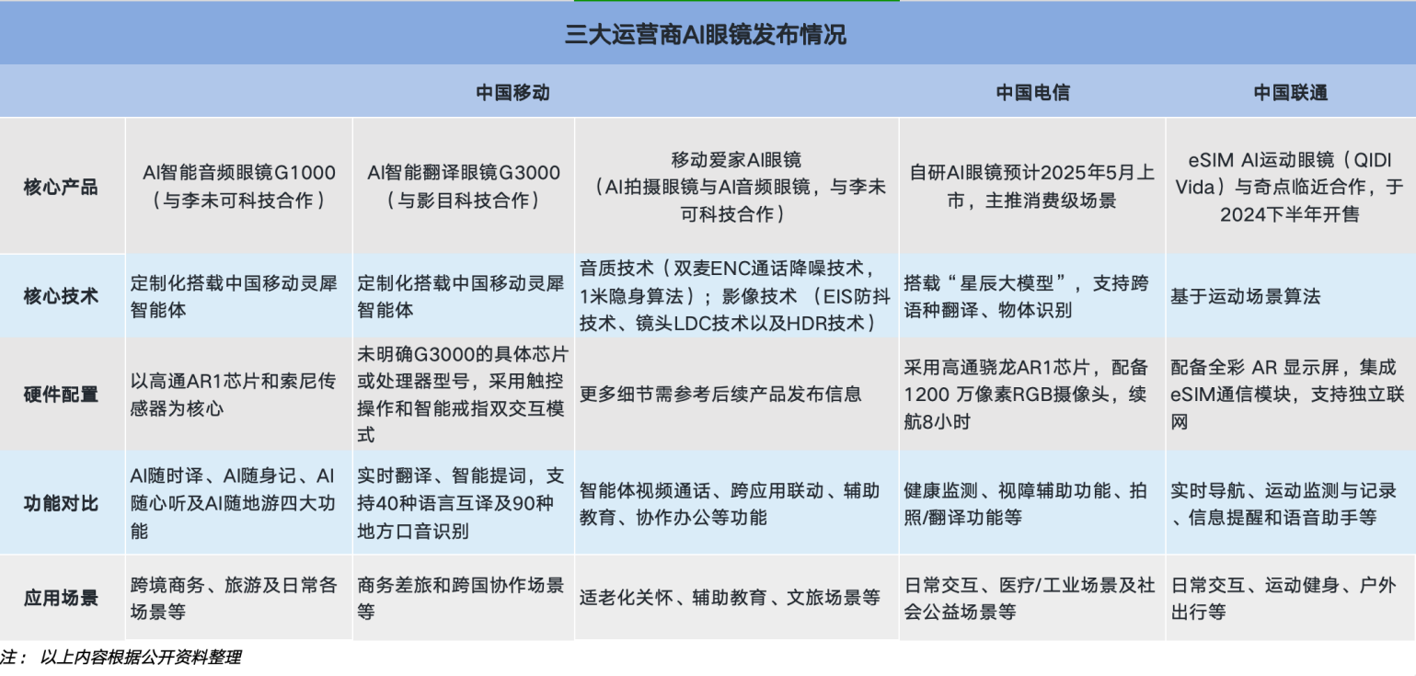
2.中国电信在产品落地与生态构建方面面临挑战
从产品角度看，其核心问题在于产品线单一且缺乏差异化竞争力，且更新缓慢，定价策略亦显被动。相较于中国移动计划推出的四大系列十余款产品，中电信目前仅聚焦于单款AI眼镜的研发，试图打造独立设计、制造并主打自有品牌的“全能型”AI眼镜。其将成本控制在2000元以内的目标虽意图抢占中端市场，但其硬件性能难以与和Meta、雷鸟等直接竞争，在低端市场又面临小米等厂商的价格挤压。
在生态构建方面的短板尤为显著。一方面，其开发者生态薄弱，应用场景局限于预设的垂直功能，未拓展娱乐、教育等大众化应用，导致用户粘性不足。另一方面，电信的生态闭环更偏向内部服务整合，生态开放性低于中移动。中移动通过向合作伙伴提供语言模型接口，已构建起涵盖音乐、医疗等多场景的服务矩阵，而电信的生态闭环更偏向内部服务整合（如云存储、话费充值），缺乏跨品牌兼容性与行业标准支持。

三、中国电信发展AI眼镜的启示与建议
运营商做AI眼镜，成功的关键在于不与专业硬件厂商拼硬件本身，而是利用自身网络、渠道、用户和服务优势，扮演好“连接者”、“赋能者”和“特定场景解决方案提供者”的角色。 以下是从产品、生态和营销三方面提出的针对性建议。
1.产品布局：发挥资源和服务优势，穿透场景建立专属根据地
中国电信应充分发挥资源和服务优势，通过以下策略构建差异化的产品布局。一是深度绑定核心业务，开发与通信、云服务、内容等核心业务紧密结合的应用，如实现无缝的VoNR/VoLTE通话和视频通话集成，提供基于运营商云盘的即时照片和视频备份与分享功能，并通过精准推送运营，提升用户体验。二是聚焦细分场景，专注优势细分场景，避免与互联网硬件厂商正面竞争。针对电力、教育、安防等行业客户，提供深度定制化的AI眼镜解决方案，如为电力行业提供巡检辅助工具，为教育领域开发AR教学设备，为安防场景提供实时监控与分析功能。三是构建多层次产品体系，打破单一产品线局限，构建多元化的产品矩阵，满足不同消费群体和行业客户的需求。在消费级市场，推出不同价格和功能的产品，覆盖更多使用场景，例如推出高端产品满足专业用户需求，同时推出中低端产品覆盖更广泛的消费群体。
2.生态合作：开放AI能力，发挥优势能力，共同打造AI眼镜生态
中国电信需要打破封闭式合作模式，吸引开发者和合作伙伴，进一步扩大AI眼镜覆盖范围与服务价值。一是技术开放与开发者赋能，通过分阶段开放星辰大模型的图像识别、多语言翻译等核心API接口，为开发者提供标准化技术接口，降低开发门槛，促进生态共建。优先吸引教育机构开发AR课件，健康管理平台整合运动数据，工业软件服务商打造AR巡检工具，加速场景应用孵化。二是跨界生态融合，联合智能硬件厂商（如舜宇光学）优化光学模组与佩戴体验，联动内容平台（如哔哩哔哩）开发轻量化AR内容，协同能源、医疗等政企客户打造定制化解决方案，实现技术、资源和市场的互补，共同开拓新的应用场景。通过开放平台与跨界合作，中国电信可充分发挥自身优势，打造更具竞争力的AI眼镜生态。
3.营销破局：通过“终端+套餐+订阅服务”销售模式，增强用户粘性
中国电信需通过创新的营销策略以打开市场，增强用户粘性。一是加强渠道触达与体验推广，充分发挥电信渠道优势，在营业厅和合作门店举办沉浸式体验活动，设置AR导航、实时翻译等高频场景演示，帮助用户直观感受产品价值，突破用户认知障碍。二是专属套餐与服务订阅，针对细分人群推出定制化AI眼镜套餐，如为老年群体设计“银发守护套装”，为年轻群体推出“智能运动组合”，为上班族提供“商务办公套餐”。通过合约套餐、硬件租赁、服务订阅等方式，降低用户使用门槛，提升市场接受度。三是长期服务创造价值，将服务作为增强客户粘性和增收的关键手段，通过持续的软件更新、内容推送和增值服务，为用户提供长期价值，促进用户留存与口碑传播。

